Em 1887, H. Hertz produziu, pela primeira vez em laboratório, ondas eletromagnéticas teoricamente previstas por Maxwell, em 1864. A figura abaixo mostra um desenho de parte do equipamento utilizado: o emissor e o receptor das ondas. Duas esferas metálicas eram ligadas a uma fonte de tensão variável, constituindo o emissor (à esquerda da figura). O dispositivo que permitia a detecção das ondas eletromagnéticas era constituído de uma pequena esfera, montada em frente a um parafuso pontiagudo pelo qual se podia ajustar a distância entre ela e sua ponta (à direita na figura).

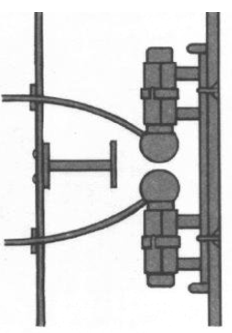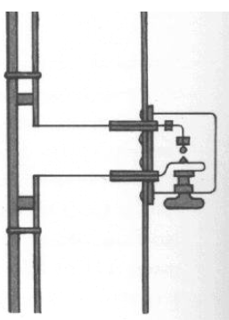

www.centroastronomico.com.br/BOLETIM2004/05

Considerando o experimento realizado, pode-se afirmar que as(a)

a) cargas elétricas aceleradas entre as esferas do emissor produziam campos elétricos e magnéticos independentes do tempo que induziam correntes elétricas nos condutores do receptor, provocando uma descarga elétrica entre a pequena esfera e o parafuso.

b) ondas eletromagnéticas eram produzidas por uma corrente contínua entre as esferas do emissor.

c) corrente elétrica que se estabelecia, entre a pequena esfera e o parafuso do receptor, não variava com o tempo.

d) ondas eletromagnéticas produzidas pelas cargas aceleradas no emissor induziam correntes elétricas variáveis no receptor com as mesmas freqüências com que foram emitidas.

e) ondas eletromagnéticas produzidas pelas cargas aceleradas no emissor induziam correntes elétricas variáveis no receptor, porém com freqüências muito maiores com que foram emitidas.